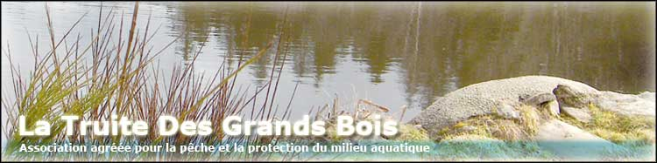
IDKDO
Concours de pêche jeunes
Date : Samedi 7 juillet 2007
Horaires 9h à 13h et de 14h à 18h
Lieu : Etang des Chalayes à Saint-Genest Malifaux

REGLEMENT DU CONCOURS

Condition de Participation: être titulaire d’une carte de pêche découverte ou personne mineure de la Truite des Grands Bois .
Les enfants de moins de 5 ans doivent être accompagnés d’un adulte.
Les inscriptions (gratuites) se feront sur place à partir de 8 heures.
Les modes de pêche seront conformes à la réglementation de première catégorie mais l’utilisation de moulinet pour l’animation de l’appât est interdite.
L’emplacement sera déterminé par tirage au sort (changement d’emplacement effectué chaque 2 heures).

Attribution des points :
1 point par gramme avec un minimum de 10 points par poisson
5 points par prise
Attribution des coupes :
Coupe des jeunes (année de naissance 1999 et au dessus)
Coupe des moyens (année de naissance 1994 à 1998)
Coupe des ados (année de naissance 1989 à 1993)

Trophée de la truite du grand bois :
Les 3 vainqueurs ci-dessus sont hors-concours
Le vainqueur est celui qui a le meilleur résultat du produit suivant : nombre de points x coefficient fonction de l’année de naissance

Nota : à l’issue du concours, les truites prises seront réparties entre tous les participants.

